Меры предосторожности при работе с печью, дымоходом.

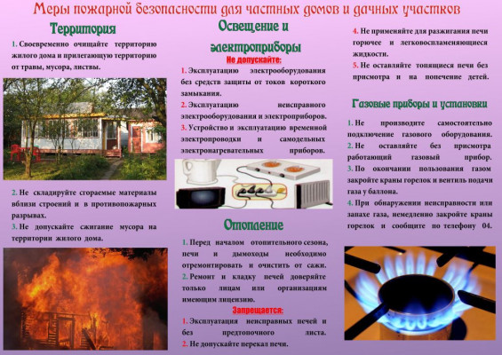

1. Перед началом отопительного сезона прочистить печи и дымоходы, отремонтировать и побелить известковым или глиняным раствором, чтобы можно было заметить появившиеся черные, от проходящего через них дыма, трещины.
При проверке дымоходов контролируют: наличие тяги и отсутствие засорения; плотность и обособленность их; наличие и исправность разделок, предохраняющих сгораемые конструкции; исправность и правильность расположения оголовка относительно крыши, близко расположенные деревья и сооружения для того, чтобы удостовериться, что дымоходы размещены вне зоны ветрового подпора. Ремонт и кладку печей можно доверять только лицам и организациям, получившим специальную лицензию МЧС России на проведение этих работ.
2. Печь, дымовая труба в местах соединения с деревянными чердачными или межэтажными перекрытиями должны иметь утолщения кирпичной кладки - разделку. Не нужно забывать и про утолщение стенок печи.
3. Любая печь должна иметь самостоятельный фундамент и не примыкать всей плоскостью одной из стенок к деревянным конструкциям. Нужно оставлять между ними воздушный промежуток-отступку. На деревянном полу перед топкой необходимо прибить металлический (предтопочный) лист размерами не менее 50 на 70 см.
4. Чрезвычайно опасно оставлять топящиеся печи без присмотра или на попечение малолетних детей.
5. Нельзя применять для розжига печей горючие и легковоспламеняющиеся жидкости.
6. Чтобы не допускать перекала печи рекомендуется топить ее два - три раза в день и не более чем по полтора часа.
7. За три часа до отхода ко сну топка печи должна быть прекращена.
8. Чтобы избежать образования трещин в кладке, нужно периодически прочищать дымоход от скапливающейся в нем сажи. Не реже 1 раза в три месяца привлекать печника-трубочиста очищать дымоходы от сажи.
9. Не следует сушить на печи вещи и сырые дрова.
10. Следите за тем, чтобы мебель, занавески находились не менее чем в полуметре от массива топящейся печи.
11. Ни в коем случае нельзя растапливать печь дровами, по длине не вмещающимися в топку. По поленьям огонь может перекинуться на ближайшие предметы, пол и стены.
12. С наступлением минусовых температур опасно обмерзание дымоходов, которое может привести к нарушению вентиляции жилых помещений. В зимнее время не реже одного раза в месяц необходимо осматривать оголовки дымоходов с целью предотвращения обмерзания и закупорки дымоходов. Владельцы домов (как частных, так и ведомственных, а также муниципальных) обязаны проверять дымоходы на наличие в них надлежащей тяги.

